Перевод скидок для постоянных покупателей в электронную форму
(заявка 1053743 от 23-03-2023)
- Добавлена возможность на кассах создавать покупателей с привязкой к номеру телефона в общую базу аптек. Для этого после набора чека требуется нажать на кассе кнопку и далее создать покупателя кнопкой или найти его в общей базе с помощью поиска по ФИО или номеру телефона. От ввода ИНН можно отказаться, нажав «Cancel». После создания нового покупателя в течении 5 минут он будет доступен на всех точках сети аптек.
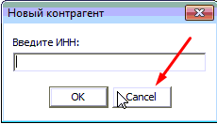
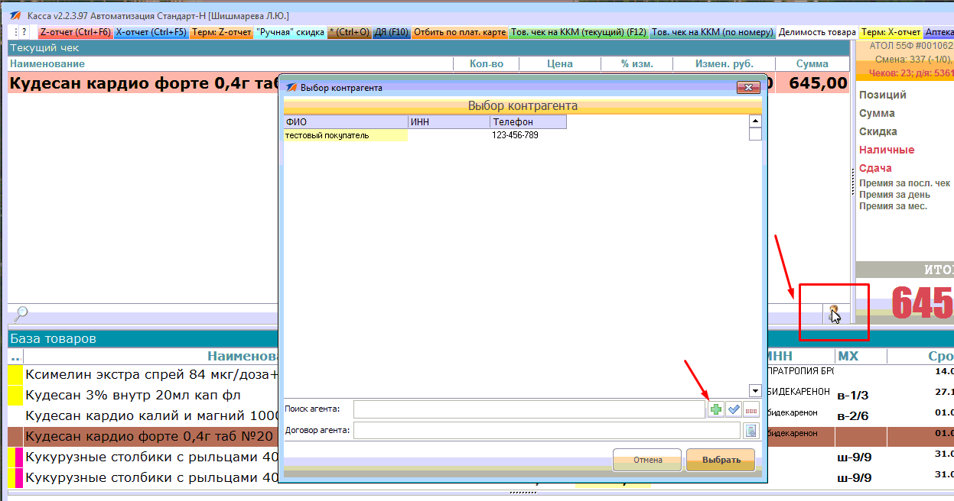
Для редактирования номера телефона или даты рождения, требуется нажать кнопку и заполнить соответствующие поля
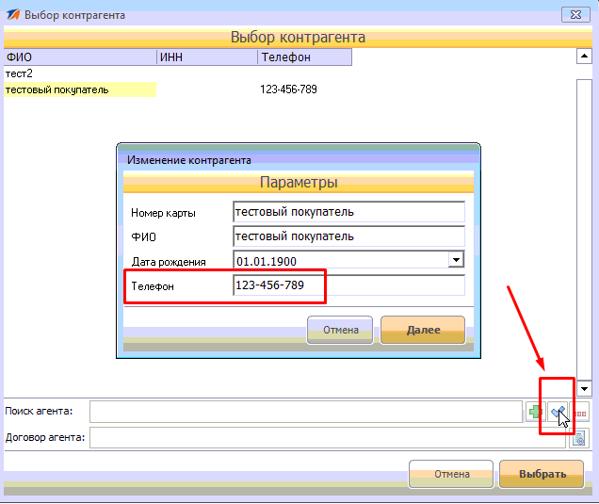
После выбора покупателя он отобразится на панели
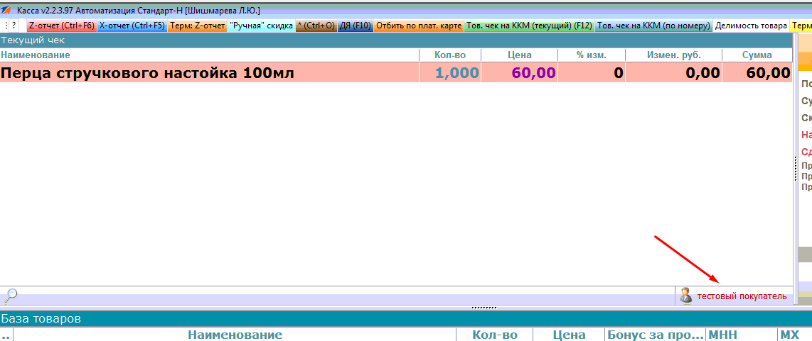
Если кассир находит покупателя по ФИО или номеру телефона, то это означает, что клиент постоянный, значит ему можно делать ручную скидку по текущим правилам. Скидка осуществляется также как и прежде. Запрета на назначение скидки для чеков, у которых не выбрали постоянного покупателя нет.

- В программе сводный Менеджер добавлен отчет «Продажи по постоянным покупателям»
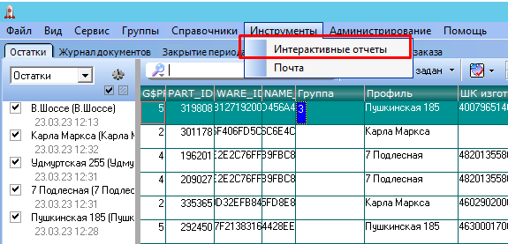

Указываем аптеки, период, нажимаем «Сформировать».
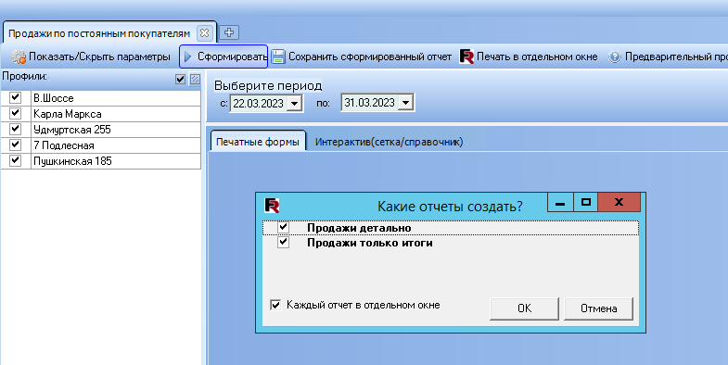
Детальный отчет отображает данные в разрезе наименований
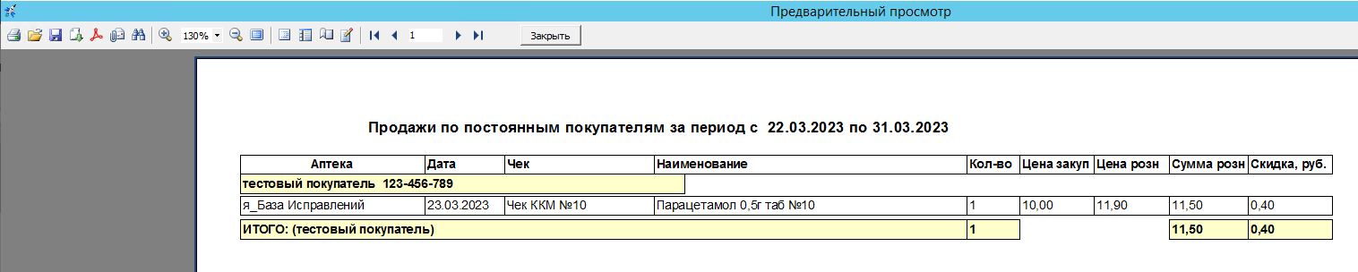
Итоговый, только суммы
